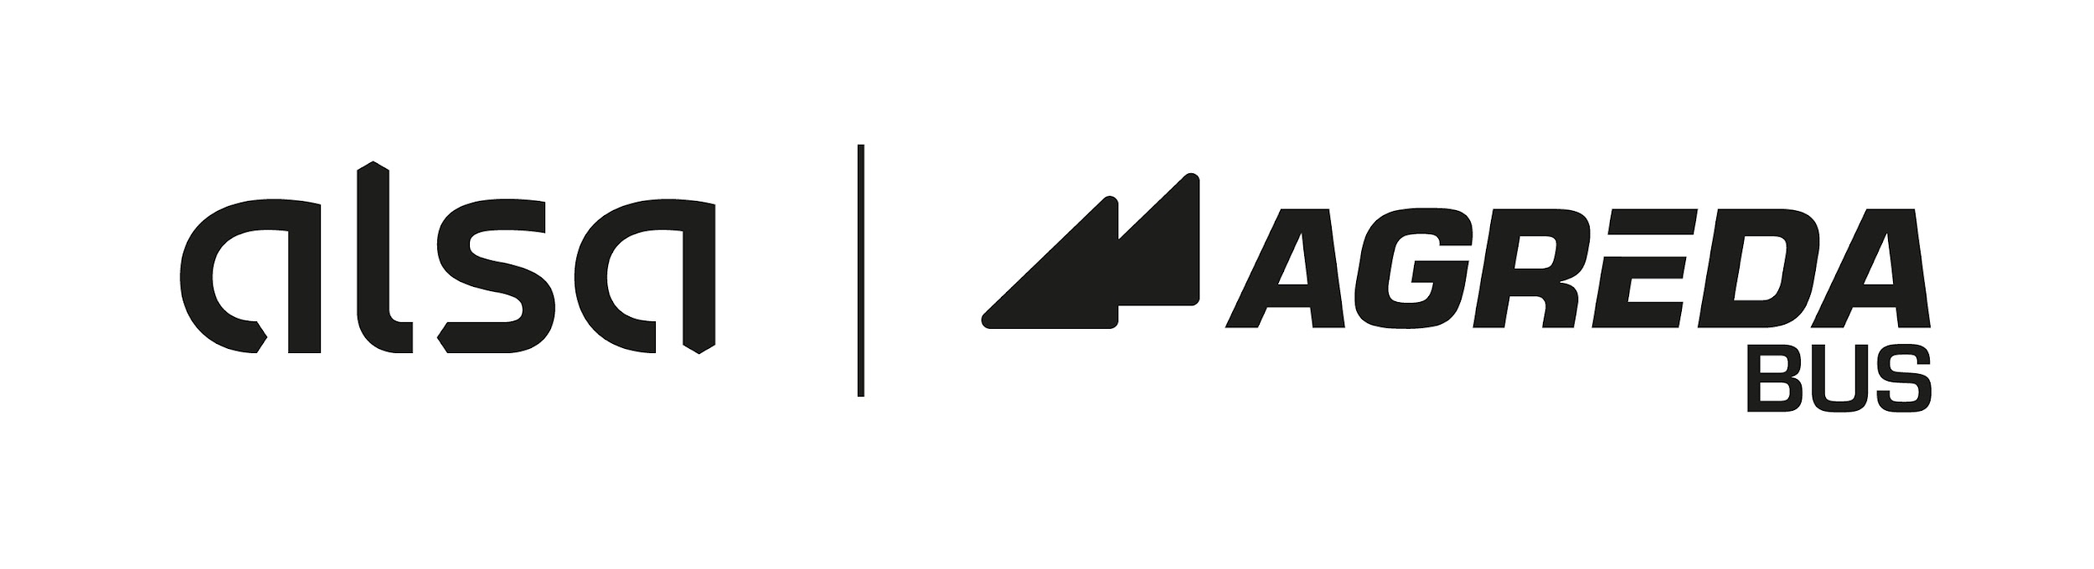

**NAVIDAD 2023**

**L411 BOTORRITA-MARÍA-CADRETE**

**24 Y 31 DE DICIEMBRE:**

Circulará como un domingo con los siguientes cambios:

Última salida de Zaragoza a las 20:30h.

Última salida de Marías de Huerva a las 21:15h.

**25 DE DICIEMBRE Y 1 DE ENERO:**

Circulará como un domingo con los siguientes cambios:

No circulará la salida de Zaragoza a las 08:20h.

No circulará la salida de María a las 08:55h.